ЧЕЛЯБИНСКАЯ ОБЛАСТЬ

АДМИНИСТРАЦИЯ
ЗЛАТОУСТОВСКОГО ГОРОДСКОГО ОКРУГА
РАСПОРЯЖЕНИЕ

20.11.2025 г. | № | 4337-р/АДМ
г.Златоуст
О создании рабочей группы

В соответствии с Федеральным законом от 29.12.2012 г. № 273-ФЗ
«Об образовании в Российской Федерации», в рамках выполнения
пункта 4 поручений Губернатора Челябинской области, данных на областном совещании 14.10.2025 г.:
1. Создать межведомственную рабочую группу для координации работы по отбору граждан в высшие военные учебные заведения военными комиссариатами и учебными организациями (приложение).
2. Пресс-службе Администрации Златоустовского городского округа
(Семёнова А.Г.) разместить настоящее распоряжение на официальном сайте Златоустовского городского округа в сети «Интернет».
3. Организацию выполнения настоящего распоряжения возложить
на начальника муниципального казенного учреждения Управление образования и молодежной политики Златоустовского городского округа Рогова С.Ю.
4. Контроль за выполнением настоящего распоряжения оставляю
за собой.

Заместитель Главы Златоустовского городского округа по социальным вопросам | 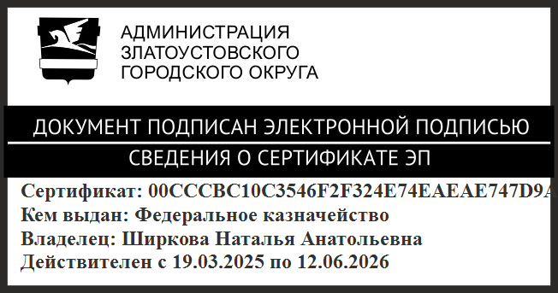 | Н.А. Ширкова

ПРИЛОЖЕНИЕ
Утверждено
распоряжением Администрации
Златоустовского городского округа
от 20.11.2025 г. № 4337-р/АДМ

Состав
межведомственной рабочей группы для координации работы
по отбору граждан в высшие военные учебные заведения военными комиссариатами и учебными организациями
Ширкова Н.А. | - | заместитель Главы Златоустовского городского округа по социальным вопросам, руководитель рабочей группы
Зяблов С.В. |  | герой Российской Федерации, Советник Главы Златоустовского городского округа  (по согласованию)
Буров Ю.Б. | - | директор Государственного бюджетного профессионального образовательного учреждения «Златоустовский педагогический колледж»  (по согласованию)
Вечернин А.Б. | - | руководитель отдела военного комиссариата Челябинской области по Златоусту и Кусинскому району (по согласованию)
Иванова Ю.В. | - | директор Государственного бюджетного профессионального образовательного учреждения «Златоустовский медицинский техникум»  (по согласованию)
Плечева Ю.В. | - | директор муниципального автономного общеобразовательного учреждения «Средняя общеобразовательная школа № 25 с углубленным изучением отдельных предметов», председатель Совета руководителей образовательных организаций Златоустовского городского округа
Пономарева М.Н. | - | директор государственного бюджетного образовательного учреждения профессиональная образовательная организация «Златоустовский техникум технологий и экономики»  (по согласованию)
Рогов С.Ю. | - | начальник муниципального казенного учреждения Управление образования и молодежной политики Златоустовского городского округа
Сидоров В.В. | - | директор Государственного бюджетного профессионального образовательного учреждения «Златоустовский индустриальный колледж им. П.П. Аносова» (по согласованию)
Шемякина Т.А. | - | начальник отдела воспитания и дополнительного образования муниципального казенного учреждения Управление образования и молодежной политики Златоустовского городского округа

